Courgettes en salade

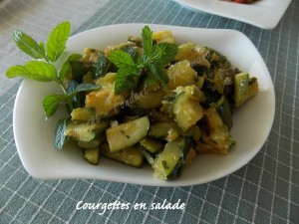 Pour 3 Croquants-Gourmands
- 750 g de courgettes
- 1 grosse gousse d'ail
- 50 ml d'huile d'olive
- sel & poivre du moulin
- menthe fraîche
Laver les courgettes sans les éplucher.
Les sécher puis couper en gros tronçons.
Éplucher et dégermer la gousse d'ail puis la hacher.
Faire chauffer l'huile dans une sauteuse et y déposer les tronçons de courgettes ainsi que l'ail.
Saler et poivrer.
Laisser cuire à chaleur moyenne en remuant souvent et délicatement pour ne pas écraser les légumes.
Les courgettes doivent cuire mais rester un peu fermes.
Arrêter la cuisson, vérifier l'assaisonnement.
Laisser tiédir et parsemer de feuilles de menthe ciselées.
Nous avons apprécié cette salade tiède mais également froide.

